FENOMENA LARAS DALAM MUSIK GAMELAN KONTEMPORER

Iwan Gunawan
Rita Milyartini
Juju Masunah

Prodi Pendidikan seni, Sekolah Pascasarjana
Universitas Pendidikan Indonesia
Jl. Dr. Setiabudi no. 229 Bandung 40154
iwan_gunawan@upi.edu

Abstract

Penulisan artikel ini bertujuan untuk mendiskusikan konsep garap karya gamelan kontemporer melalui pendekatan analisis yang bersifat parametris. Salah satu aspek parametris musik yang menjadi fokus artikel ini adalah fenomena penggunaan laras yang menjadi salah satu ciri penting sebagai identitas budayanya. Berbeda dengan musik barat yang menggunakan sistem “welltempered”, musik gamelan memiliki fenomena yang khas dalam sistem nadanya. Oleh karena itu, berbagai kreativitas para komponis dalam cara menggunakan serta mengolah laras pada gamelan kontemporer dapat menghasilkan karya-karya yang beraneka ragam. Berdasar fenomena tersebut, penulis tertarik untuk mengetahui berbagai konsep garap laras pada beberapa karya gamelan kontemporer. Metode yang digunakan adalah konten analisis, dengan mengambil empat karya gamelan kontemporer yang memiliki konsep garap penggunaan laras yang cukup menarik. Dari proses analisis dapat disimpulkan bahwa, terdapat dua hal yang menjadi orientasi para komponis dalam menggarap laras pada musik gamelan, pertama dengan membatasi nada-nada dari laras yang digunakan dalam membangun bunyi baik secara vertikal maupun harisontal dan kedua, memperluas nada dengan mencampur laras lainnya untuk membangun kesan laras yang baru. Kedua hal tersebut merupakan pendekatan serta orientasi kompositoris dalam mengembangkan fenomena laras pada musik gamelan.

Keywords: gamelan, musik kontemporer, konsep garap, laras

PENDAHULUAN
Berbagai rumusan tentang laras pada musik gamelan telah banyak didiskusikan sampai hari ini. Salah satu tokoh yang mengembangkan teori tentang laras dalam karawitan Sunda yaitu Rd. Machyar Angga Kusumadinata. Teori-teori yang dikemukakan beliau menjadi rujukan bagi para pengkaji karawitan, bukan saja karawitan Sunda bahkan dijadikan rujukan dalam meneliti fenomena laras pada karawitan Jawa dan Bali. Sebagaimana apa yang ditulis oleh Sasaki (2021:318) dalam sebuah artikel tentang reviu teori laras pada karawitan Sunda, antara lain.
One of the peculiarities of Sundanese music is the presence of a scale (laras) called sorog. In Javanese and Balinese music, only two types of laras are recognized, namely slendro and pelog, while in Sundanese music, there are three types of laras: salendro, pelog, and sorog. These three scales are all clearly pentatonic.

Secara mendasar, apa yang dirumuskan oleh Kusumadinata (1969) dalam bukunya yang berjudul “Ilmu Seni Raras”, mempresentasikan perbedaan interval jajaran nada serta relevansi di antara laras-laras tersebut yang digunakan dalam karawitan Sunda. Hal itu sangat membantu bagi para musisi atau penyanyi dalam mengolah/menggunakan berbagai macam perbedaan laras yang ada dalam praktiknya. Bahkan apa-apa yang dirumuskan Kusumadinata mampu menginspirasi para seniman dalam menciptakan garapan musik/karawitan dengan estetika yang baru. Sebagai contoh kasus dalam mengimplementasikan teori tersebut adalah garapan musik gamelan karya Koko Koswara (Mang Koko) dan Nano Suratno. Kedua seniman ini dikenal sebagai pembaharu Karawitan.
Di sisi lain, teori laras yang dirumuskan Kusumadinata, terutama terkait rumusan interval jajaran nada pada laras-laras karawitan Sunda, telah dikritisi oleh beberapa pihak. Hermawan dkk., dalam Saepudin (2015:54) dan juga dalam Sasaki (2019:126) menunjukan ketidaksetujuannya atas dasar penelitiannya yang berdasar sampel 52 waditra di seluruh Jawa Barat. Sementara Sasaki (2019:125) mempersoalkan tentang pernyataan Kusumadinata yang menyatakan bahwa, “…sorog and pelog are scale derived from salendro (gamelan salendro).” Dalam kesimpulannya, Sasaki (2019:128) mengemukakan bahwa, “…pelog cannot be considered a scale derived from salendro (gamelan salendro)”, sementara itu asumsi lainnya menyatakan bahwa, “Therefore, it can be presumed that sorog is a scale derived from salendro (gamelan salendro).
Apa yang dikemukakan Sasaki, bagi penulis merupakan kesalapahaman terminologi akan istilah pelog dalam konteks karawitan Sunda. Padahal Sasaki (2019:126) sendiri menyatakan sebagai berikut.
To see the relationship between salendro, sorog (which he terms madenda) and pelog (which he calls degung), Kusumadinata developed salendro scale into ‘rakitan salendro (salendro assembly)’ by imbedding tones in between the five salendro tones, i.e. raising or lowering the five salendro tone.
Dalam teori yang dirumuskan Kusumadinata, istilah pelog yang dimaksud adalah laras degung. Hal ini dikarenakan dalam masyarakat karawitan Sunda laras degung dianggap kurang lebih sama dengan laras pelog pada gamelan Jawa. Dengan demikian untuk menyebutkan laras degung, para nayaga (musisi) Sunda sering menggunakan istilah pelog atau melog (seperti pelog). Namun jika diukur secara rinci struktur interval antara laras degung pada gamelan Degung (Sunda) dengan laras pelog pada gamelan Jawa terdapat perbedaan yang signifikan. Oleh karena itu berdasar pada teori Kusumadinata terdapat empat struktur interval yang berbeda pada karawitan Sunda yang diatur dalam ukuran cent, yaitu:
Salendro
T . . S . . G . . P . . L . . T
240 240 240 240 240
Satuan interval terkecil adalah 80 cent

Degung
1 . . . . 5 4 . . 3 . . . . 2 1
400 80 240 400 80
Satuan interval terkecil adalah 80 cent

Madenda/Sorog
1 . . . . 5 . . 4 3 . . . . 2 1
400 240 80 400 80
Satuan interval terkecil adalah 80 cent

Pelog Pentatonis (Jawar)
1 . . . . 5 4 3 . . . . 2 1
400 133^{1/3} 133^{1/3} 400 133^{1/3}
Satuan interval terkecil adalah 133^{1/3} cent

Untuk struktur interval laras degung serta madenda/sorog, sangat jelas relasi intervalnya. Oleh karena itu Kusumadinata merumuskan laras ini ke dalam sistem surupan, yang berdasar pada nada dasar dalam laras salendro. Dengan demikian terdapat berbagai macam kemungkinan dalam menggunakan laras-laras tersebut berdasar perbedaan struktur intervalnya. Akan tetapi di antara kemungkinan tersebut Saepudin (2015:53) mengemukakan bahwa “Karawitan Sunda memliki lima laras yaitu salendro, pelog, degung, madenda atau sorog, serta mataraman atau mandalungan.
Apa yang dikemukakan Saepudin di atas menekankan kembali akan rumusan Kusumadinata tentang relevansi struktur interval laras degung serta laras madenda dengan laras salendro berdasar sistem surupan hingga terdapat laras-laras lainnya, seperti yang disebutkan di atas adanya laras mataraman/mandalungan. Dalam teori yang dirumuskan Kusumadinata, bahwa laras mataraman memiliki persamaan struktur intervalnya dengan laras degung, yang berbeda hanya nada dasarnya. Oleh karena itu, Kusumadinata merumuskan bahwa dalam laras degung terdapat dua sistem yakni degung dwi suara dan degung trisuara. Laras degung dwi suara berarti terdapat dua nada yang tumbuk (sama) dengan laras salendro. Sedangkan laras degung trisuara terdapat tiga nada yang tumbuk (sama) dengan laras salendro. Dengan demikian laras mataraman adalah laras degung 3=T, artinya nada 3 (na) pada laras mataraman sama dengan nada Tugu (T) pada laras salendro. Laras mataraman berdasar teori Kusumadinata termasuk pada laras degung trisuara, maka tiga nada yang tumbuk yaitu 3=Tugu, 4=Loloran, dan 1=Galimer. Jika prinsip surupan di atas diterapkan dalam struktur interval laras madenda, maka sebenarnya masih ada satu laras yang belum disebutkan oleh Saepudin yakni laras wisaya. Dalam teori Kusumadinata disebut sebagai laras madenda 4=P, atau nada 4 (ti) pada laras madenda sama dengan nada Panelu (P) pada laras salendro.
Selain itu, penulis sepakat dengan apa yang dikemukakan Saepudin di atas bahwa, laras degung sesungguhnya berbeda dengan laras pelog. Dan inilah kesalahpahaman dalam kajian yang dilakukan oleh Sasaki. Maksud Kusumadinata menggunakan istilah pelog yang bermakna laras degung telah dimaknai sebagai laras pelog dalam konteks gamelan Jawa.
Namun demikian, terdapat pernyataan menarik yang dikemukakan Sasaki (2019:127) terkait penggunaan laras pelog dan salendro pada musik gamelan, antara lain.
However, in reality the form of ‘salendro with pelog’ is a rare case. There are also no classical pieces found whose original melody has a pelog scale. The form of ‘salendro with pelog’ is only found in new compositions or as a variation in the performances of pieces whose original melody has a salendro scale. Therefore, it can be assumed that the form of ‘salendro with pelog’ is a new phenomenon.

Apa yang dinyatakan Sasaki inilah yang sebenarnya menarik untuk dikaji dalam pengembangan musik gamelan kontemporer. Terlepas dari perdebatan tentang perbedaan temuan dalam kajian laras, terdapat fenomena menarik dari cara para komponis menggarap musik gamelan kontemporer.
Dalam pandangan masyarakat secara umum, musik gamelan selalu dipandang sebagai karya musik tradisional. Hal itu disebabkan, oleh karena bagi orang awam, dalam melihat estetika musik selalu berdasar pada alat musik yang digunakan. Tentu saja kita sepakat bahwa dilihat dari bentuknya secara fisik, warna bunyi, cara memainkan, serta konsepsi laras yang digunakan pada alat musik gamelan, memiliki indikasi kuat akan nilai-nilai warisan budaya yang bersifat tradisional. Akan tetapi, dalam proses kreatifitas musik, apapun instrumen yang digunakan hanyalah sebagai medium. Yang menjadi ciri estetiknya adalah bagaimana instrumen musik itu digarap. Dengan demikian, alat musik gamelan yang bersifat tradisional itu, sangat memungkinkan untuk berkembang serta berubah secara estetik dalam gagasan atau konsep-konsep baru hingga dapat disebut sebagai karya gamelan kontemporer.
Sebagaimana yang dikemukakan Hardjana (2004:482) bahwa,
Gamelan punya potensi untuk berkembang lebih jauh melewati batas-batas persemaian budayanya sendiri. Tetapi, ia harus dibebaskan dari rasa mindernya sebagai sekadar budaya etnis. Teori-teorinya harus dikembangkan. Konsep-konsepnya harus diperbaharui.
Sekaitan dengan pendapat di atas, terdapat berbagai teori serta konsep yang dikembangkan dalam memahami fenomena laras pada musik gamelan. Sindusawarno dan Hardjosubroto dalam Sumarsam (1995:142) merumuskan dalam bentuk chart tentang relasi interval antara sistem pelog, diatonic, dan slendro, seperti berikut ini.

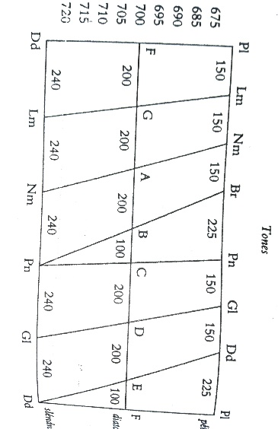

Figur 1. Chart relasi interval Sindusawarno
Dalam chart di atas, sangat jelas bahwa terdapat dua nada yang sama pada laras pelog dan slendro, sedangkan oleh karena perbedaan struktur interval nada antara slendro dan pelog menyebabkan nada-nada yang berbeda hingga saling melengkapi, apalagi jika dibandingkan dengan struktur diatonik. Dengan demikian chart tersebut mampu mempresentasikan perbedaan nada dari ketiga sistem laras tadi.
Dari rumusan perbedaan laras tersebut, terdapat berbagai upaya yang telah dilakukan para komponis gamelan kontemporer dalam mempersoalkan keunikan sistem laras pada setiap garapannya. Hal ini dapat dilihat dari berbagai kasus. Dalam penelitian yang dilakukan oleh Angkasa (2015:44) tentang sinkronisasi budaya timur dan barat akan karya Lou Harrison yang berjudul “Concerto for Piano with Javanese Gamelan”, dipaparkan bagaimana komponis Amerika tersebut melakukan pendekatan serta adaptasi akan perbedaan sistem nada antara gamelan dengan piano yang digunakan pada karya tersebut. Pada kasus itu, Harisson melakukan penyesuaian nada-nada piano berdasar pada laras gamelan yang digunakan. Kasus serupa terjadi pada garapan band Krakatau dari Indonesia. Wallach (2013:121) mengemukakan bahwa berdasar analisa karya-karya yang digarap band tersebut bahwa terdapat penyesuaian sistem nada dari beberapa alat musik barat yang digunakan terhadap laras pada gamelan tradisional Sunda.
Sementara itu, dalam rangka mencari solusi permasalahan tentang perbedaan sistem nada antara instrumen barat dan gamelan, terdapat kasus yang terjadi sebaliknya. Dalam Ramaer (2004:30), Sinta Wullur seorang komponis Belanda menyatakan permasalahan tentang konsep artistiknya, antara lain.
Each time I made a composition I searched for a creation that could carry the identity of Indonesian as well as Western culture. But when I composed for a traditional gamelan orchestra I missed the possibilities of the 12 tones in an octave, and felt limited by the tuning problems when combining western instruments with the gamelan.
Dalam rangka mencari solusi atas permasalahan tersebut, Wullur terinspirasi atas pengalamannya saat beliau mengunjungi temannya seorang pemain perkusi Denmark yang telah memesan seperangkat gamelan Bali dengan sistem nada kromatik. Berdasar hal itu, kemudian Beliau memesan gamelan Jawa dengan gagasan serupa yang kemudian disebut sebagai Gamelan Multifoon.
Gagasan mengadaptasikan sistem nada diatonik pada gamelan juga dapat ditemukan di beberapa daerah di Indonesia. Yuliana (2013:?) dalam penelitiannya mengemukakan bahwa dalam perkembangan gamelan degung kreasi terdapat sebuah grup yang bernama “Degung Dedikasi”. Grup ini merancang gamelan degung dengan sistem laras diatonik agar dapat mengiringi lagu-lagu pop bergramatik musik tonal untuk tujuan komersil.
Beberapa kasus yang dikemukakan di atas merupakan gagasan para komponis yang memiliki pemikiran akan penyesuaian atas dikotomi perbedaan sistem nada antara sistem welltempered dengan sistem laras pada instrumen gamelan. Namun demikian, di antara para komponis gamelan kontemporer, terdapat juga para komponis yang tidak begitu memperdulikan perbedaan sistem nada dalam konteks budaya timur dan barat, akan tetapi semua perbedaan sistem nada/laras tersebut dijadikan sebagai wahana dalam menemukan gagasan-gagasan baru yakni mengkombinasikan berbagai laras. Konsep ini sesungguhnya sudah tersirat dalam garapan gamelan tradisional khususnya musik gamelan pelog salendro di Sunda. Dalam hal ini Suparli (2010:158) mengemukakan bahwa,
…laras-laras yang terdapat pada gamelan pelog salendro artinya yang diwujudkan dalam gamelan, hanya terdiri atas dua laras, yaitu laras salendro dan laras pelog. Sedangkan laras degung dan laras madenda (sorog) dalam konteks gamelan pelog salendro hanya dimainkan pada vokal, atau waditra rebab, dengan menggunakan iringan gamelan laras salendro.
Pandangan Suparli sejalan dengan apa yang dikemukakan Sasaki (2019:126) antara lain, “…there is an interesting phenomenon, that is the fixed pitch instruments of gamelan are in the salendro scale, but its vocal and rebab often modulate into sorog scale or pelog scale.”
Dari prinsip kombinasi laras pada garapan gamelan tradisional Sunda, Kusumadinata dalam Santosa (2016:85) pernah merumuskan sistem Dasa Nada yang berdasar pada laras salendro yang berjumlah lima nada dengan interval nada masing-masing adalah 240 cent, dan kemudian masing-masing interval tersebut dibagi dua menjadi 120 cent, hingga dalam satu gembyang menjadi 10 nada.
Dari konsep-konsep atau teori tersebut membuka berbagai kemungkinan para komponis untuk mencari gagasan-gagasan baru dalam kreativitas musik gamelan. sebagai contoh, Salah satu komponis yang fokus menggarap kombinasi laras pada gamelan Bali adalah I Made Arnawa. Arnawa (2010:11) menegaskan bahwa dalam gagasan karyanya yang berjudul “Pendro II” merupakan sebuah karya yang diinspirasi saat membaca buku Prakempa yakni sebuah lontar gamelan bali yang diterjemahkan oleh I Made Bandem. Dalam garapannya, sistem nada yang digunakan merupakan campuran nada antara nada-nada laras pelog dan slendro.
Berdasar berbagai contoh kasus di atas, paradigma musik gamelan kontemporer tidak hanya dapat dipandang dalam konteks budaya lokal saja, akan tetapi harus dipandang sebagai bagian budaya musik yang bersifat global dalam konteks saling mempengaruhi antar budaya serta seniman pelakunya.
Dari sekian banyak komponis gamelan kontemporer, ada karya-karya yang menarik perhatian penulis untuk dibahas lebih dalam, bagaimana para komponis menggarap sistem nada/laras pada musik gamelan kontemporer?
METODE
Dalam rangka mengetahui konsep garap sebuah karya musik, diperlukan suatu metode yang tepat. Metode yang digunakan yaitu analisis konten (content analysis). Menurut Krippendorf dalam White, dkk (2006:23), bahwa metode analisis konten merupakan sebuah teknik penelitian untuk membuat kesimpulan yang dapat direplikasi serta valid dari teks atau materi bermakna lainnya dengan konteks penggunaanya.
Dari beberapa pengamatan karya-karya gamelan kontemporer yang memiliki isu tentang penggunaan sistem nada yang dianggap menarik, dipilih empat karya yang memiliki konsep garap yang unik yaitu 1) Thongkleng karya Rahayu Supangga; 2) “Crosscurrent” Karya Dieter Mack; 3) “Lesson of The Garden – Water Way” Karya Michael O’ Neil; 4) “Noname & Nothing Karya Iwan Gunawan. Karya-karya tersebut dipilih berdasar pengamatan serta analisis auditif tentang keunikan konsep garap dalam penggunaan sistem nadanya.
Pengumpulan data dilakukan melalui studi dokumen audio visual serta partitur atas karya-karya terpilih tersebut. Dokumen dan partitur dianalisis aspek-aspek musikal yang bersifat parametris untuk mengetahui konsep garap sistem nada/larasnya.

HASIL DAN DISKUSI
- “Thongkleng” Karya Rahayu Supanggah
Saat pertama kali penulis mendengar karya ini, hal yang menjadi menarik perhatian adalah penggunaan nadanya. Melalui pengamatan secara sekilas dapat diduga bahwa karya ini menggunakan campuran dua laras yaitu pelog dan slendro. Hal ini berdasar pada alasan bahwa dalam karya ini secara auditif tidak dirasakan suatu indikasi yang kuat terhadap laras tertentu. Namun demikian, setelah penulis mencoba membuat transkrip notasi karya tersebut, penulis telah terkecoh. Ternyata karya ini hanya menggunakan laras pelog saja. Apakah fenomena ini karena keterbatasan pendengaran penulis? Atau ada sebab lain?.
Secara umum karya ini mempresentasikan tentang dialog dua karakteristik instrumen yang berbeda warna suaranya oleh karena karakteristik material dari instrumen tersebut, yaitu instrumen pencon dan instrumen bilah. Akan tetapi selain hal itu, tekstur melodi yang dibuat sangat memberi penegasan tentang kesan dialog. Untuk lebih jelas mohon lihat tranksrip notasi di bawah ini.
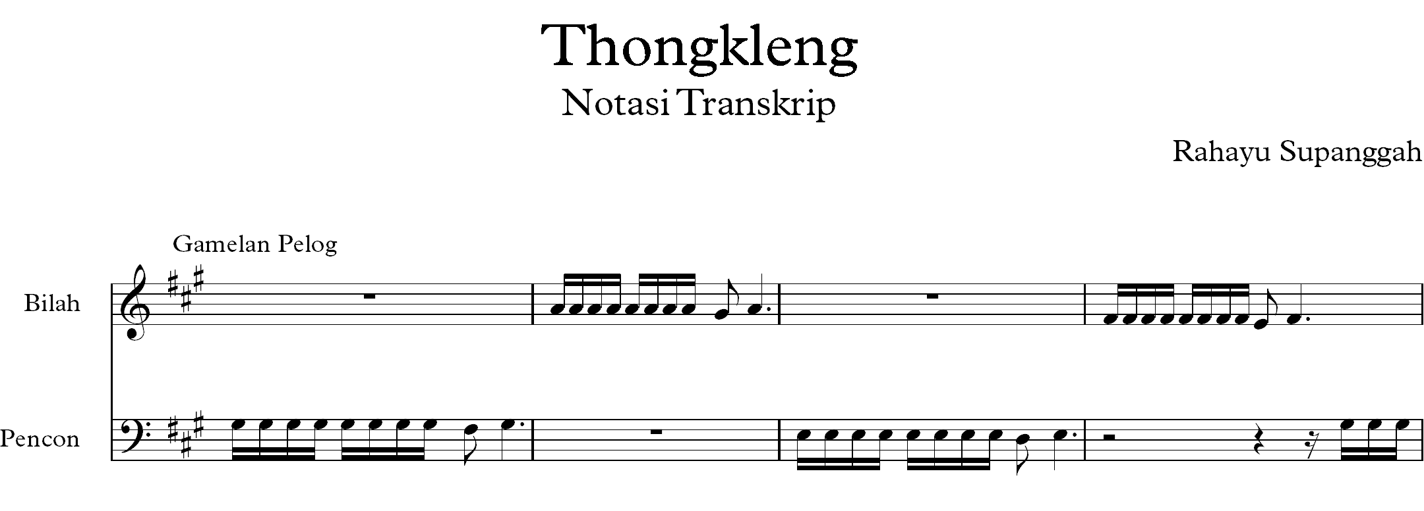
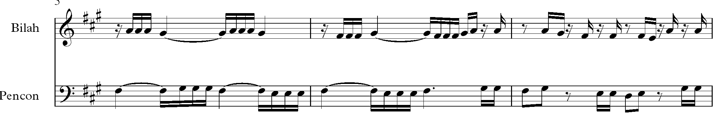
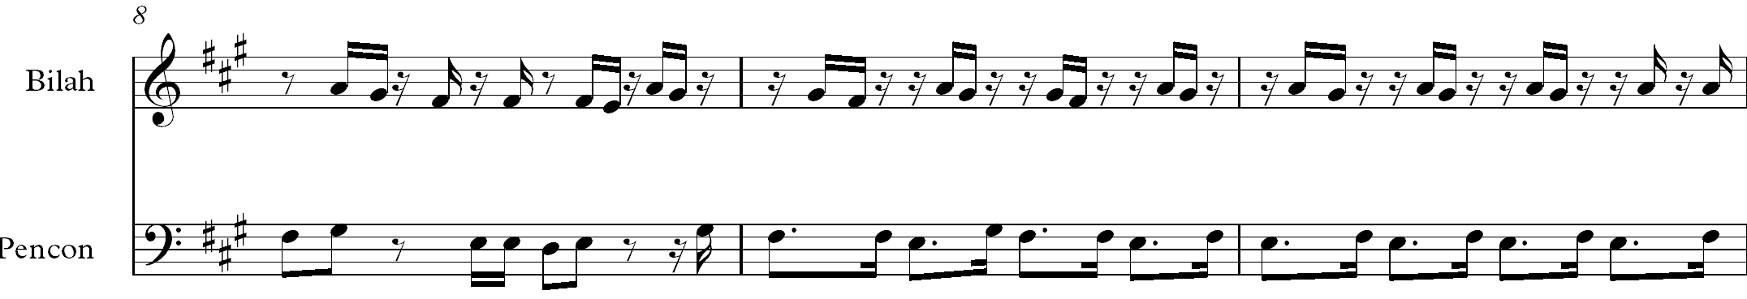

Figur 2. Kutipan karya “Thongkleng”,
Transkrip oleh penulis.

Jika kita lihat contoh notasi di atas, dapat disimpulkan bahwa, konsep melodi “sahut-sahutan” (tanya jawab/dialog) menjadi prinsip dasar karya ini. Konsep tersebut dapat dibagi menjadi dua, pertama “sahut-sahutan’ secara bergantian dan kedua “sahut-sahutan” secara bersamaan seperti prinsip kotekan dalam gamelan Bali. Namun demikian yang menjadi perhatian penulis adalah cara mengorganisasi nada-nadanya. Jumlah nada yang digunakan pada karya ini adalah lima nada dari tujuh nada (laras pelog). Nada-nada tersebut yaitu 6 (nem), 5 (mo), 4 (pat), lu (3), 2 (ro) dalam sistem kepatihan Jawa atau 1 (da), 2 (mi), 3- (ni), 3 (na), 4 (ti) dalam sistem damina Sunda. Untuk lebih jelas mohon lihat contoh notasi di bawah ini.
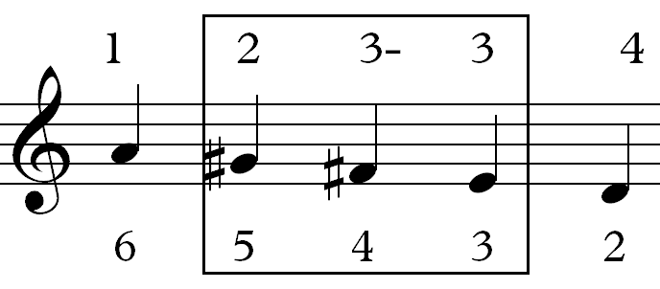
Keterangan: simbol nada (angka) menggunakan sistem Jawa dan Sunda
Figur 3. Nada-nada yang digunakan dalam karya “Thongkleng”

Akan tetapi tiga nada dari nada-nada tersebut (ditandai dengan kotak), yaitu 5,4,3 atau 2, 3-, 3 sangat dominan, sedangkan nada-nada lainya yaitu 6 (nem) atau 1 (da) dan 2 (ro) atau 4 ti) sangat jarang berbunyi. Oleh karena melodi berputar-putar di wilayah interval yang berjarak dekat, kesan melodi terasa mengambang seperti tak ada tujuan. Selanjutnya jika kita coba memainkan nada-nada tersebut secara improvisatif, maka akan dirasakan suatu laras baru. Hal itulah yang menarik perhatian penulis, bahwa melalui karya “Thongkleng”, Supanggah sebagai komponis telah menawarkan teknik baru dalam menggarap laras yang ada dengan tanpa membuat gamelan berlaras baru. Gamelan yang digunakan dalam karya itu masih menggunakan gamelan laras pelog sebagaimana instrumen gamelan yang digunakan dalam karya-karya tradisional.

- “Crosscurrent” Karya Dieter Mack
Karya ini menggunakan gamelan Degung, akan tetapi secara auditif karakteristik laras Degung sebagaimana dalam konteks tradisional sudah tidak dapat dirasakan lagi. Hal ini disebabkan oleh pengolahan melodi yang unik serta tidak biasa sebagaimana para seniman Sunda mengolah melodi dalam laras tersebut. Sebagai contoh, mohon lihat contoh notasi di bawah ini.

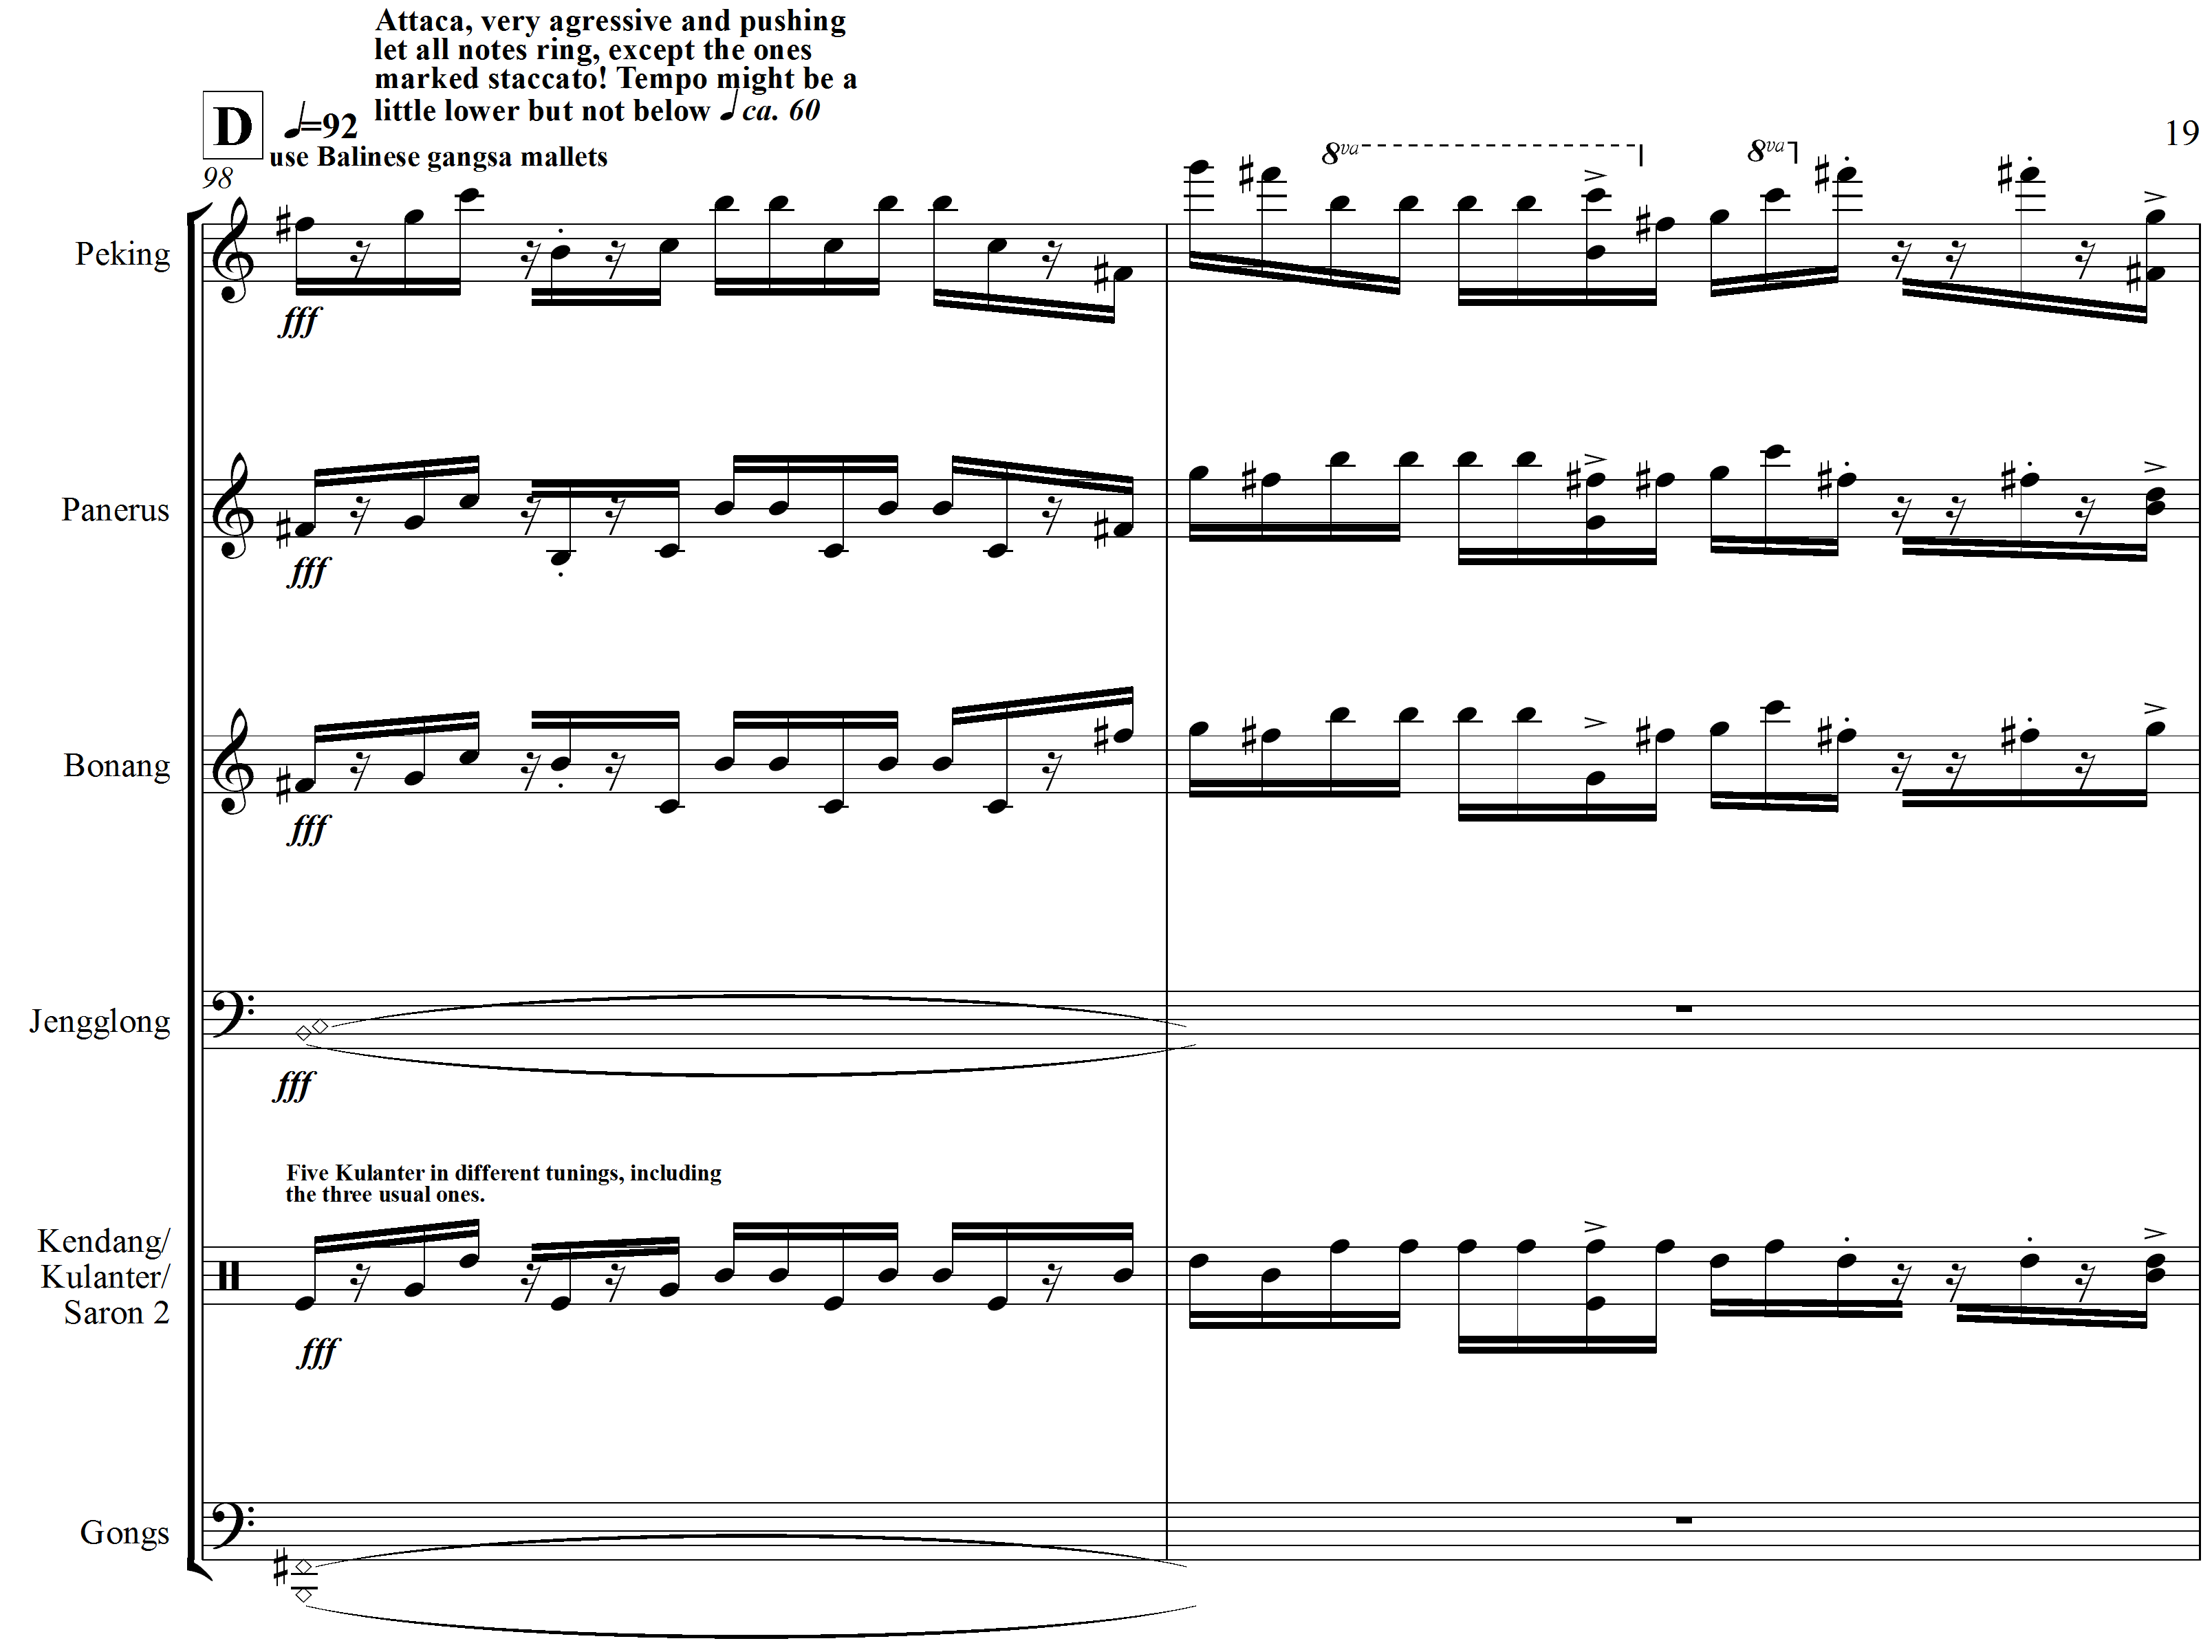
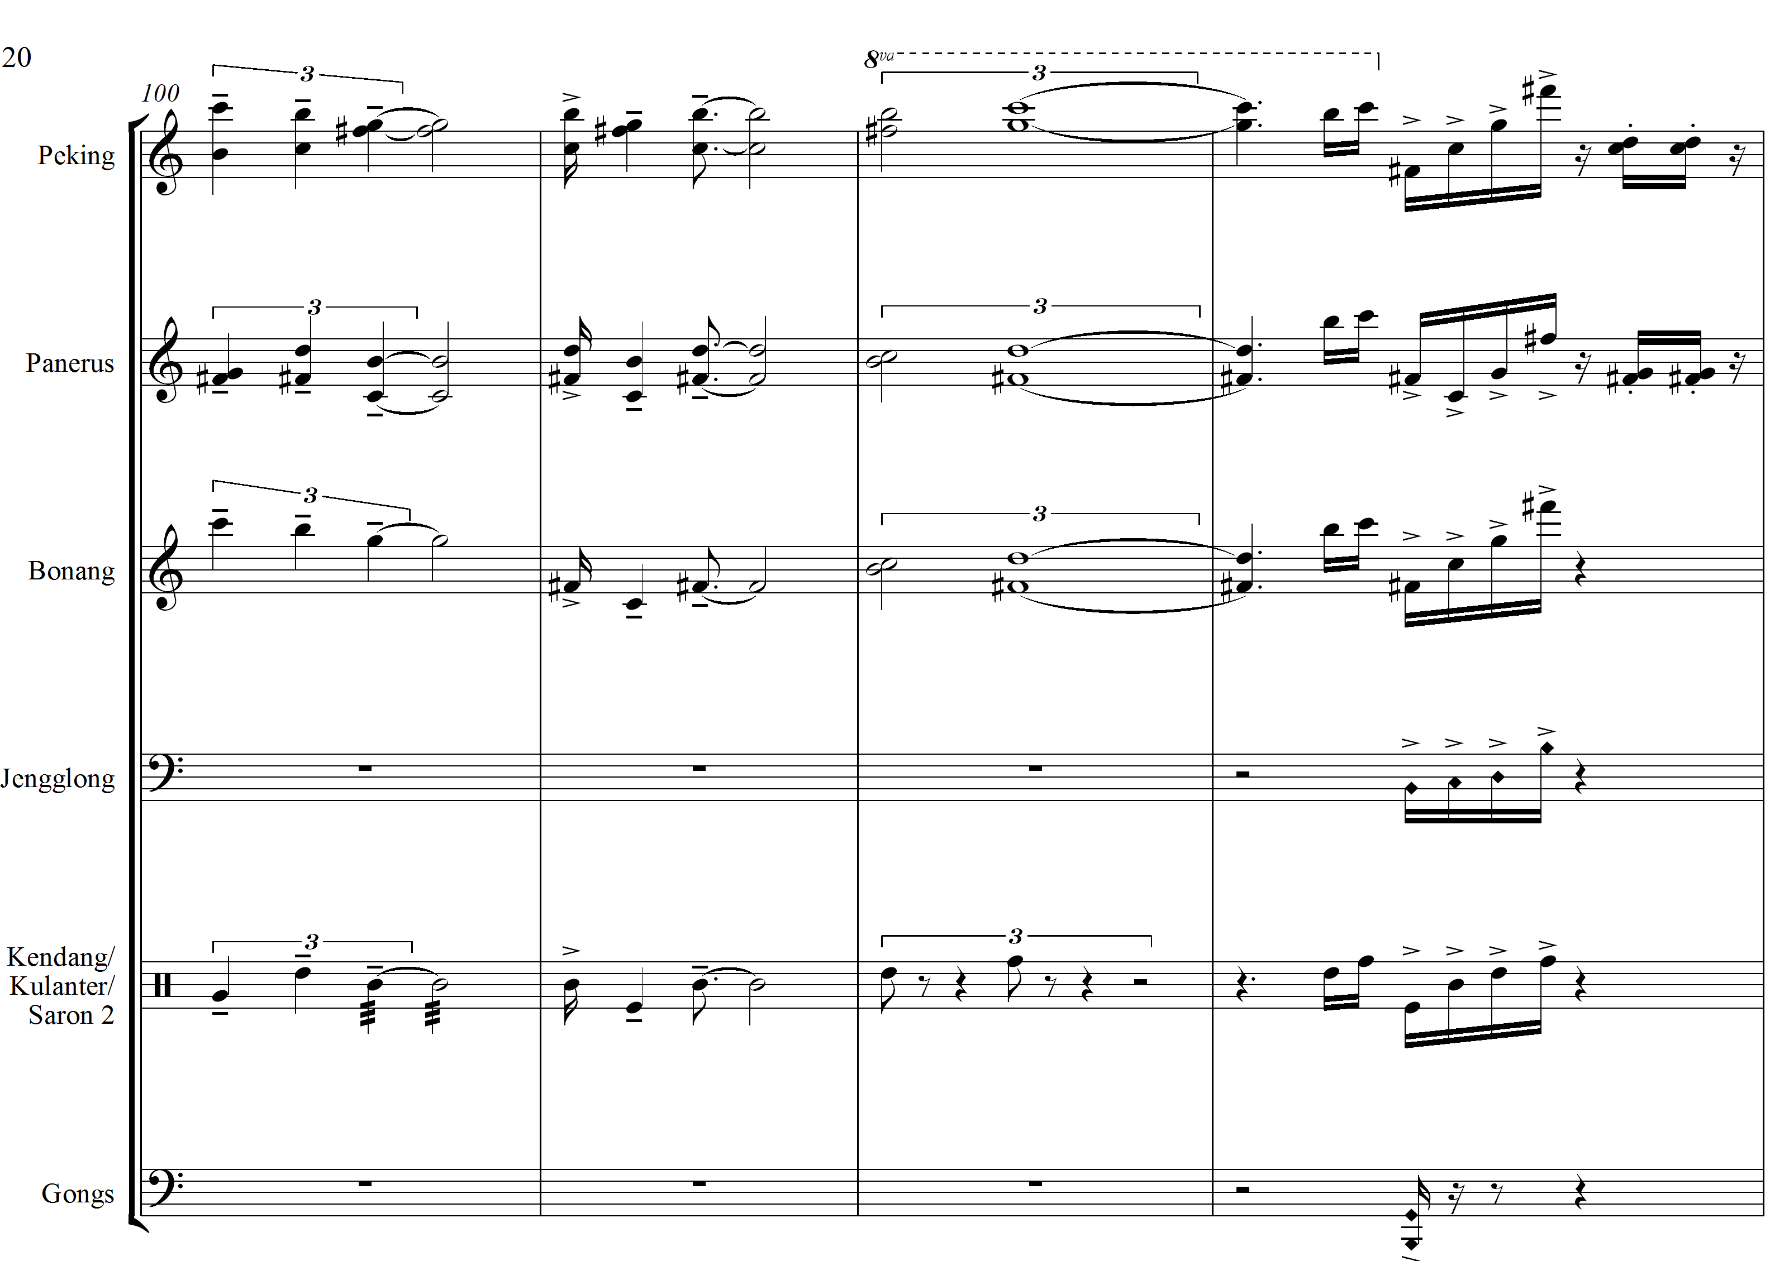
Figur 4. Kutipan pengolahan melodi Tutti karya “Crosscurrent”.

Jika kita lihat notasi di atas, terdapat suatu pergerakan interval yang khas dalam pengolahan melodi berlaras Degung tersebut. Pergerakan interval-interval tersebut yaitu sekon kecil, septime besar dan kwart lebih. Mari kita lihat contoh notasi di bawah ini.
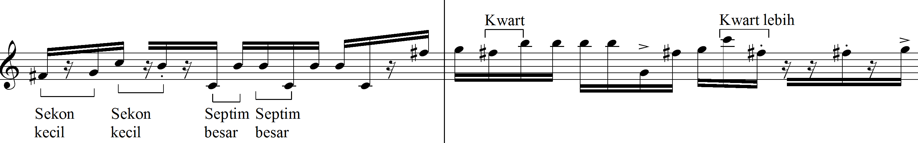
Figur 5. Analisis interval pada melodi Tutti karya “Crosscurrent”
Pergerakan interval-interval tersebut sangat mewarnai bagian ini, sedangkan interval lain kurang menonjol. Selain itu, pengolahan melodi pada bagian ini sepertinya bersifat harisontal, akan tetapi oleh karena bunyinya dibiarkan panjang (let ring), sehingga terbentuk akor tertentu secara vertikal. Akor tersebut kurang lebih seperti contoh notasi di bawah ini.
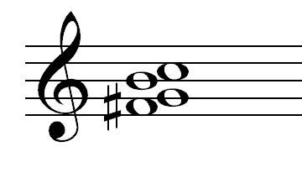
Figur 6. Melodi secara vertikal/akor pada pengolahan melodi “Crosscurrent”

Dalam estetika musik gamelan Degung tradisional, pengolahan melodi yang memiliki kesan akor tersebut dirasa sebagai bunyi yang “disonan”, sehingga dalam pengolahan melodinya, kesan bunyi secara vertikal tersebut sering kali dihindari.
Pengolahan empat nada tersebut menjadi dasar dari berbagai pengolahan bunyi bagian selanjutnya, ditambah dengan warna suara gong dan jenglong yang sering ditabuh pada bagian samping yang menghasilkan nada-nada lain berdasar pada struktur overtune instrumen tersebut. Dengan demikian cara menabuh waditra gong dan jenglong tersebut secara auditif dapat menyamarkan identitas laras degung secara konvensional. Selain itu loncatan-loncatan interval yang lebih dari satu gembyang (oktaf) membawa kesan baru dalam teknik pengolahan melodi berlaras Degung itu, karena pada gamelan Degung tradisional loncatan interval yang ekstrem tersebut jarang sekali ditemukan. Fenomena musik yang penulis kemukakan di atas merupakan bagian kecil dari keseluruhan karya “Crosscurrent”, oleh karena terlalu kompleks tidak bisa penulis uraikan seluruhnya dalam tulisan ini. Akan tetapi hal-hal yang ditemukan penulis setidaknya dapat membuktikan bahwa upaya inovasi menggarap laras pada gamelan Degung dapat dilakukan dengan salah satunya teknik pengolahan melodi sebagaimana yang dilakukan Mack dalam karya “Crosscurrent”.

- “Lesson of The Garden – Water Way” Karya Michael O’ Neil
Sistem nada pada karya ini menggunakan campuran gamelan berlaras pelog dan slendro secara simultan. Dengan demikian campuran dua laras tersebut secara auditif menghasilkan karakterisitik laras baru. Hal ini salah satunya disebabkan oleh faktor teknik pengolahan melodi yang dengan sengaja menyembunyikan karakter laras pelog dan slendro sebagaimana dalam musik gamelan tradisional. Sebelum membahas lebih jauh, mari kita lihat contoh notasi di bawah ini.

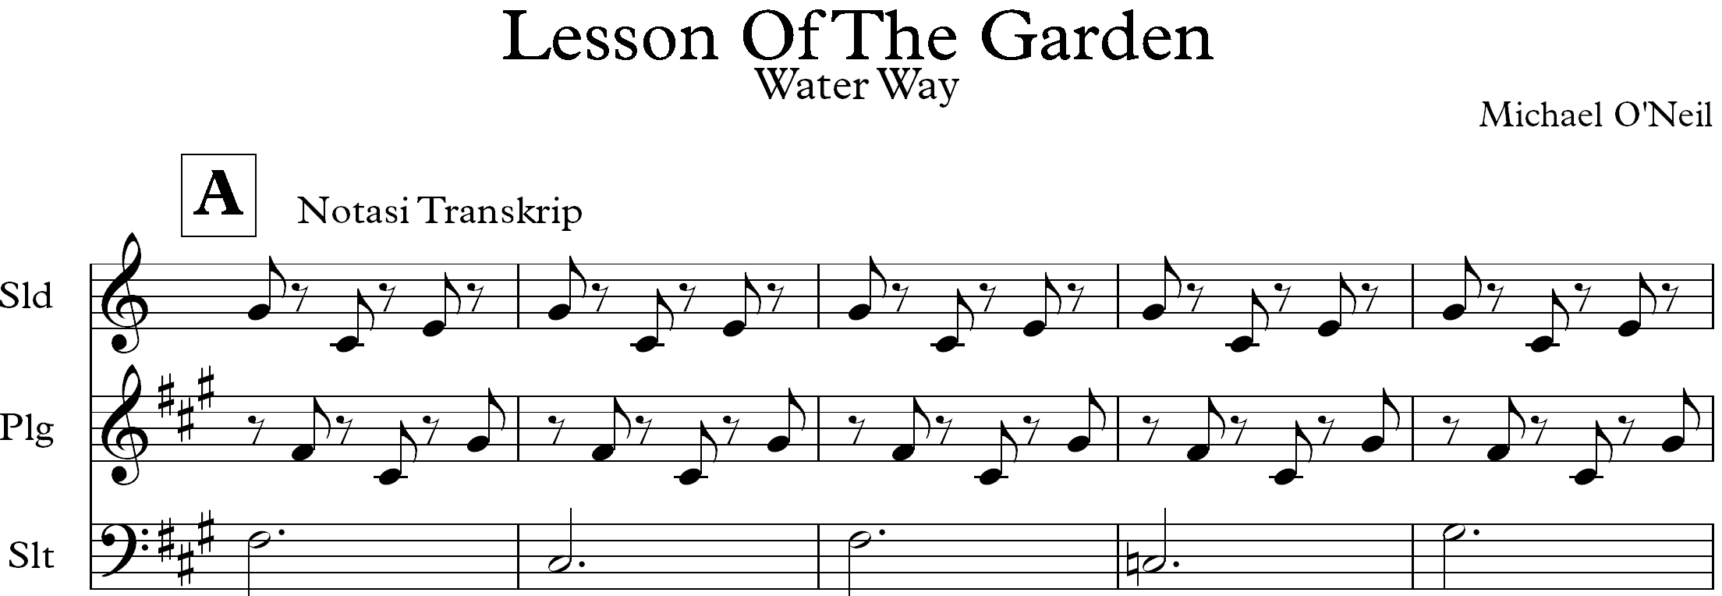
z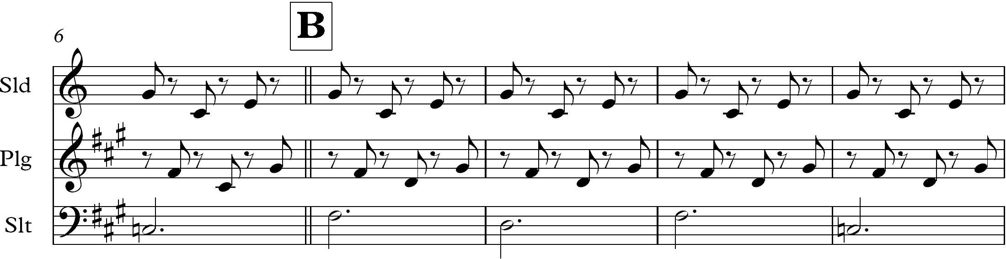
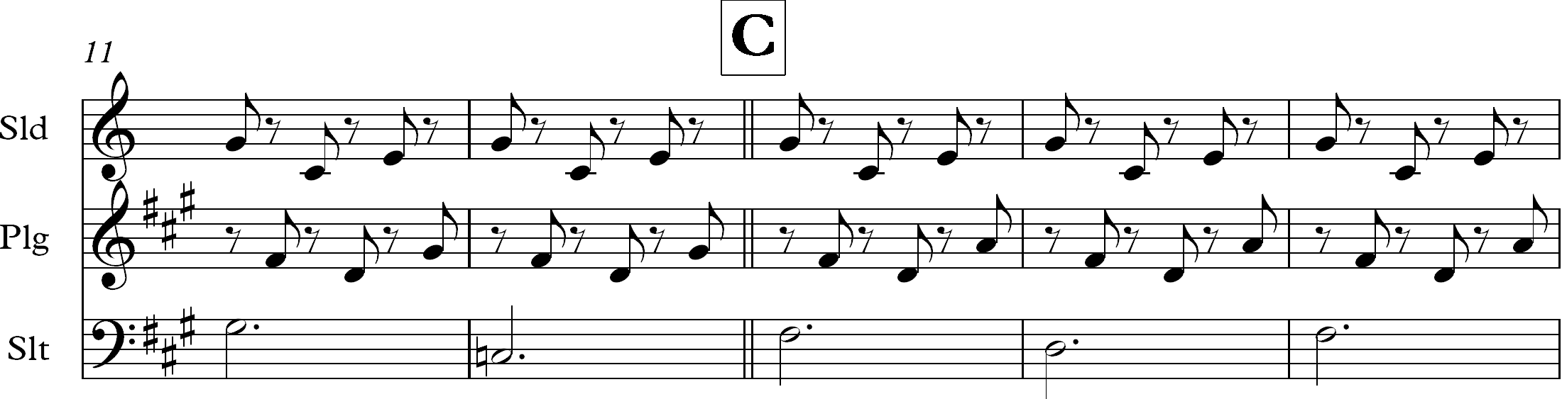

Figur 7. Kutipan imbalan pada karya “Lesson of The Garden-Water Way”. Transkrip oleh Iwan Gunawan

Jika kita lihat notasi di atas, dapat dipastikan bahwa pola tabuhan dalam karya ini secara umum memiliki konsep yang sama sebagaimana pola tabuhan dalam gamelan tradisional. Hal itu dapat dilihat dari pola tabuhan slentem sebagai pokok gending dan tabuhan bilah slendro dan pelog sebagai tatanan melodi yang bersifat interlocking. Namun demikian konsep interlocking dalam karya ini memiliki perbedaan jika dibandingkan dengan interlocking gaya gamelan tradisional. Perbedaan itu terletak dari loncatan-loncatan intervalnya yang “khas” (interval bersifat mikro dari campuran laras pelog dan slendro) serta mengalir sehingga secara auditif membangun rasa laras baru. Secara teknis konsep interlocking dalam karya ini dibangun dalam dua jalur. Pertama adalah melodi dengan ulangan yang statis (dimainkan oleh instrumen bilah laras slendro), dan kedua adalah melodi dengan ulangan yang progresif (dimainkan oleh instrumen bilah pelog). Dengan demikian perubahan-perubahan alur melodi dapat dirasakan berbeda jika ulangan melodi berlaras pelog melakukan perubahan, sedangkan tabuhan melodi berlaras slendro terus bertahan. Melalui teknik tersebut itulah, tekstur melodi dapat dirasakan memiliki loncatan interval yang khas.
Setelah penulis melakukan analisis lebih lanjut, dapat dipastikan bahwa terdapat kemiripan antara konsep interlocking yang dijelaskan di atas dengan kontur melodi “Piano Phase” karya Steve Reich. Tekstur melodi tersebut kurang lebih seperti contoh notasi di bawah ini.
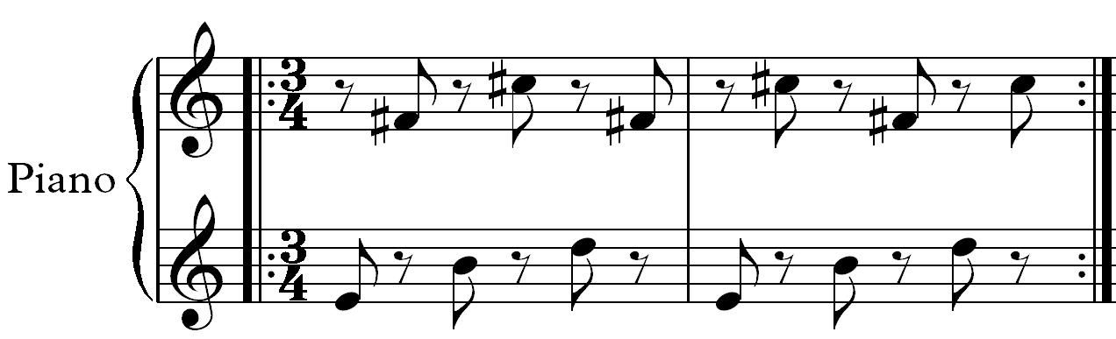
Figur 8. Contoh kontur melodi “Piano Phase” Karya Steve Reich. Transkrip oleh Iwan Gunawan

Kemiripan konsep interlocking dengan karya “Lesson of The Garden-Water Way” terutama pada bagian seperti contoh notasi berikut ini.

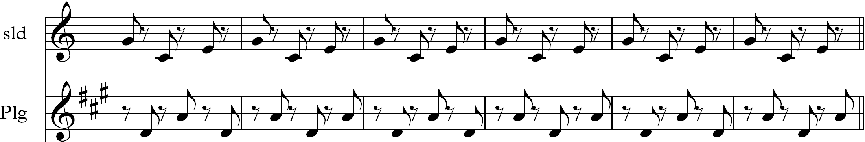

Figur 9. Bagian tekstur melodi karya “Lesson of The Garden- Water Way”. Transkrip oleh Iwan Gunawan

Namun demikian terdapat perbedaan yang mendasar antara kedua karya ini. Pada karya “Piano Phase”, perubahan tekstur melodi pada prinsipnya disebabkan oleh pengolahan tempo, sedangkan dalam karya “Lesson of The Garden” perubahan tekstur melodi disebabkan oleh pengolahan nada-nada itu sendiri (berdasar pada interval yang bersifat mikro) yang merupakan campuran laras slendro dan pelog. Terlepas dari pada hubungan kedua karya tersebut, apa yang dilakukan Michael O’Neil dalam karya “Lesson of The Garden” memiliki isu tentang tawaran konsep baru dalam musik gamelan.
Tiga contoh karya di atas, merupakan contoh kasus yang menurut hemat penulis merupakan karya yang dapat membuktikan upaya inovasi sistem nada/laras pada musik gamelan. Tentu saja masih banyak komponis yang melakukan konsep garap serupa akan tetapi menghasilkan karya yang sangat berbeda, di antaranya karya-karya dari komponis I Made Arnawa dan Wayne Vitale yang menggunakan gamelan Bali. Semua karya-karya yang disebutkan di atas, merupakan sumber referensi serta inspirasi bagi penulis dalam proses kreatif membuat karya-karya baru.

- “Noname & Nothing Karya Iwan Gunawan
Pada bagian ini, penulis ingin mengemukakan sekilas tentang upaya penulis sendiri dalam menggarap sistem nada pada gamelan. Apa yang akan dikemukakan penulis merupakan hasil kajian serta pengamatan yang dilakukan penulis sejak beberapa waktu lalu mengenai fenomena laras terutama laras pada karawitan Sunda. Dari berbagai pengalaman tersebut penulis menemukan sistem dasa nada yang diaplikasikan pada karya penulis sendiri yang berjudul “Noname and Nothing”. Namun sebelum membahas karya tersebut, penulis ingin menyampaikan kronologis serta landasan pemikirian sebagai dasar munculnya gagasan tentang konsep garap laras pada karya itu.
Selain penulis melakukan pengamatan tentang fenomena sistem nada dalam konteks budaya Sunda, penulis juga memiliki pengalaman belajar tentang sistem nada dalam konteks budaya Barat terutama tentang sistem modal, tonal dan a tonal. Dari pengalaman tersebut, ada hal yang sangat menarik perhatian penulis terutama fenomena musik Barat yang terjadi pada awal abad ke 20 sampai sekarang. Berbagai fenomena musik dalam sistem dodekafon atau serialisme pada karya-karya dari Schonberg, Webern, Ligeti, Stockhausen dan lain-lain sampai pada konsep “prefered piano” dari John Cage sangat memberi wacana pada proses kreativitas penulis dalam berkarya musik gamelan maupun non gamelan. Salah satu yang tampak dan disadari penulis sebagai hasil dari pengamatan beberapa karya komponis Barat tersebut yaitu terciptanya konsep sistem nada pada instrumen bonang dan rincik (bonang panerus) dalam karya “Fonem” dan “Nyurup” (2005). Sistem nada pada instrumen tersebut merupakan campuran pencon laras pelog dan slendro yang disusun acak berdasarkan tinggi rendah bunyinya. Agar lebih jelas, mohon lihat gambar di bawah ini.

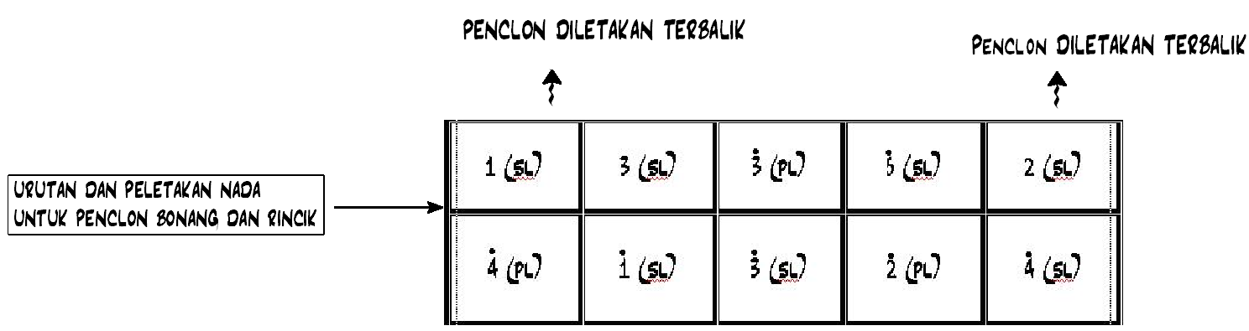
Keterangan: simbol nada (angka) menggunakan sistem Sunda (damina)

Figur 10. Sistem nada instrumen Bonang dan Rincik pada karya “Fonem”
Dari susunan pencon bonang dan rincik seperti gambar di atas, urutan jajaran nada sudah tidak lagi menyusun secara linier (dari nada bawah ke tinggi atau sebaliknya) akan tetapi menyusun secara acak. Dengan demikian, walaupun dalam sistem notasi sepertinya nada-nada tersebut bergerak melangkah, akan tetapi secara auditif nada-nada tersebut meloncat. Hal selanjutnya, penulis tertarik dengan perbedaan interval secara mikro antara nada 3 pelog dengan nada 3 slendro dan nada 4 pelog dengan nada 4 slendro. Fenomena perbedaan interval secara mikro ini juga tampak dalam sistem nada pada gamelan Bali antara lain sistem pangumbang-pangisep. Hanya saja dalam karya “Fonem” aspek ini tidak dipresentasikan secara vertikal (sebagaimana dalam gamelan Bali) akan tetapi secara harisontal. Agar lebih jelas, mohon lihat contoh notasi di bawah ini.

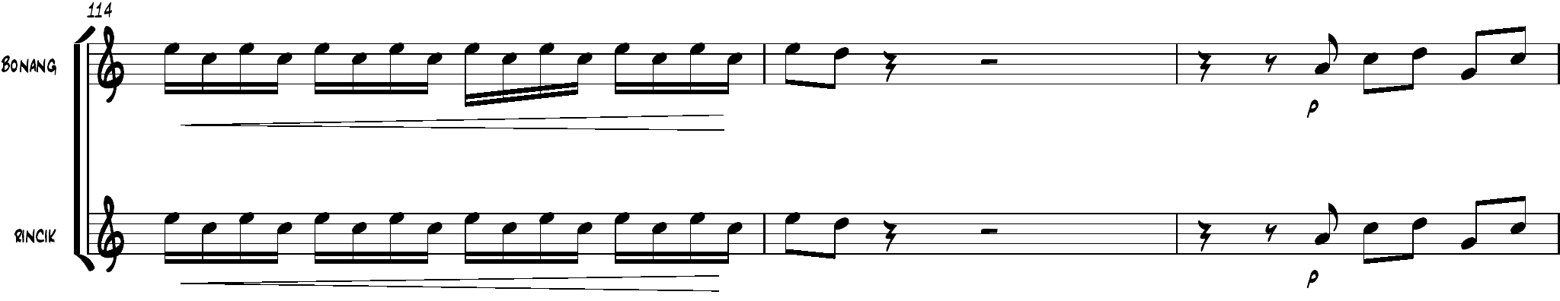
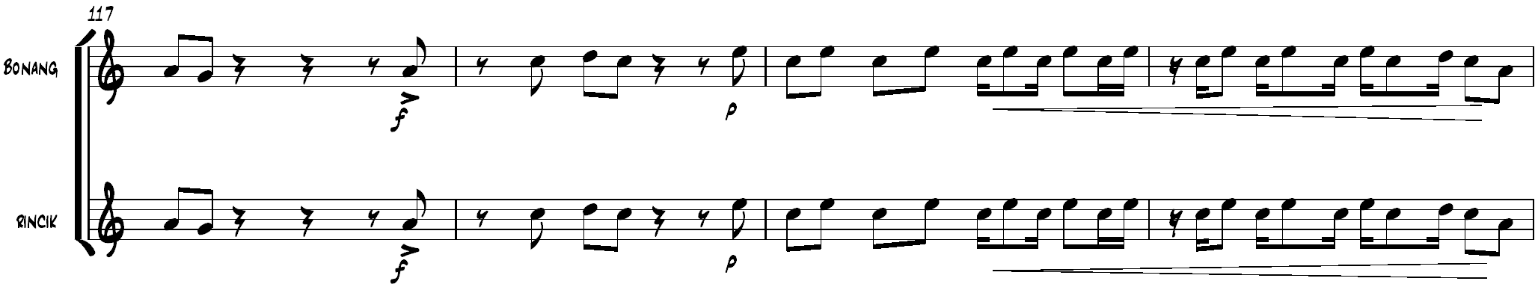

Figur 11. Contoh melodi bonang dan rincik pada karya “Fonem”
Melalui konsep sistem nada pada instrumen bonang/rincik seperti dijelaskan di atas dapat dikatakan bahwa cara memainkan tekstur melodi pada instrumen bonang/rincik dalam karya “Fonem” secara teknis sama dengan cara dalam bermain gamelan tradisional akan tetapi hasil bunyi sangat berbeda. Hal ini menjadi titik tolak penulis dalam mengembangkan sistem nada pada garapan karya-karya gamelan selanjutnya.
Pada saat penulis mendapat komisi untuk membuat arransemen “Six Marimbas” karya Steve Reich untuk acara International Gamelan Festival Amsterdam tahun 2010, penulis merasa kebingungan pada saat melakukan adaptasi tentang sistem nada yang digunakan. Permasalahannya adalah, dalam karya “Six Marimbas” sistem nada menggunakan sistem “well tempered” sedangkan sistem nada pada gamelan tidak demikian. Berbagai upaya serta eksperimen telah dilakukan penulis untuk mencari solusi dari permasalahan tersebut. Hasil dari upaya tersebut antara lain penulis menemukan sistem 10 nada dari campuran laras pelog dan slendro. Dan hal ini sesuai dengan teori yang dirumskan oleh Sindusawarno pada uraian di atas. Berikut ini adalah urutan 10 nada yang menjadi konsep dasar penulis dalam menggarap musik gamelan dengan laras slendro pelog.

Gamelan Slendro Pelog Tumbuk nem
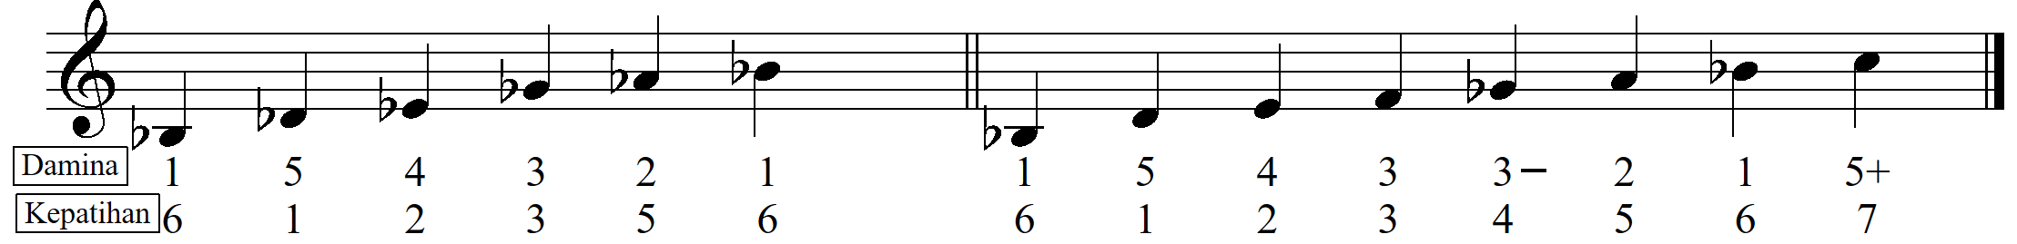
Dasa Nada Dari Campuran Gamelan Laras Pelog Dan Slendro
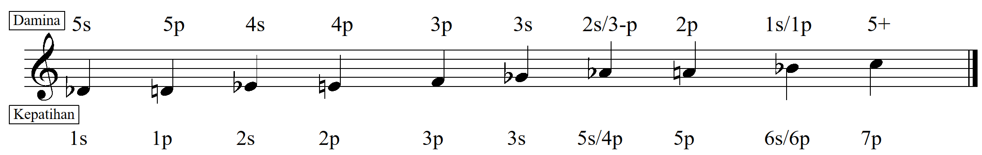
Keterangan: notasi angka menggunakan sistem karawitan Jawa dan Sunda
Figur 12. Jajaran nada pada sistem dasa nada

Dari penjelasan di atas dapat disimpulkan bahwa terdapat empat nada yaitu “5/1”, “4/2”, “3/3”, “2/5” dalam hal penggunaan simbol serta istilah yang digunakan baik untuk laras pelog maupun slendro selalu sama, akan tetapi bunyinya sebenarnya berbeda. Untuk perbandingan bunyi laras pelog dan slendro pada nada “5/1” dan “2/5” jelas sekali perbedaannya. Sedangkan dua nada lain yaitu nada “2/4” dan “3/3” jika dibandingkan bunyinya antara laras pelog dan slendro memiliki perbedaan yang sangat tipis karena aspek mikro intervalis.
Dari dua pengalaman penulis dalam menggarap karya “Fonem” dan arransemen “Six Marimbas” sebagaimana diuraikan di atas, ditambah dengan berbagai referensi tentang karya-karya musik kontemporer dari komponis Barat, menghasilkan satu karya baru yang berjudul “Noname and Nothing”. Aplikasi sistem dasa nada pada karya tersebut akan penulis uraikan secara rinci.
Karya “Noname and Nothing” menggunakan instrumen dengan konfigurasi yaitu, Saron dan peking slendro, Saron dan peking pelog, Demung dan slentem slendro, Demung dan slentem pelog, Bonang “Eusleum” (campuran pencon pelog dan slendro), Gong slendro, serta Kendang dan kulanter
Ide awal karya ini datang pada saat penulis menonton “Bone Alphabet” karya Brian Ferneyhough dalam situs Youtube. Karya ini menggunakan berbagai macam alat perkusi yang dimainkan oleh satu orang. Yang menarik perhatian penulis dalam karya itu adalah permainan bunyi dari alat-alat perkusi yang tidak bersistem nada itu bergerak secara acak akan tetapi tinggi rendah bunyi dari alat-alat tersebut secara kompositoris seolah-olah memiliki kesan sistem nada tertentu, (walaupun kesan tersebut sulit sekali untuk digambarkan). Dalam pandangan umum dapat dikatakan bahwa sebuah sistem nada yang digunakan dalam karya musik seperti mayor, minor, pelog, degung, slendro, dorian, dan lain sebagainya, selalu membawa kesan/suasana tertentu. Dalam proses interpretasinya, karya musik yang menggunakan sistem nada itu akan lebih mudah ditafsirkan dari pada karya musik yang tidak bersistem nada. Fenomena itu terjadi saat penulis mendengar musik “Bone Alphabet” karya Brian Ferneyhough. Pada saat penulis pertama kali mendengar karya itu, agak sulit menerimanya secara psikologis, akan tetapi setelah mendengar berulang-ulang dan mencoba memahami karya ini, akhirnya menemukan hal-hal yang menarik. Hal itulah yang menjadi motivasi awal penulis dalam menggarap karya “Noname and Nothing”.
Pada karya “Noname and Nothing”, sistem sembilan nada yang digunakan, disusun sedemikian rupa agar memiliki tekstur bunyi yang bervariasi, mulai dari bunyi yang bersifat melodis, perkusif, baik secara horisontal maupun vertikal. Agar lebih jelas, mohon lihat contoh notasi dari bagian awal karya ini sebagai berikut.
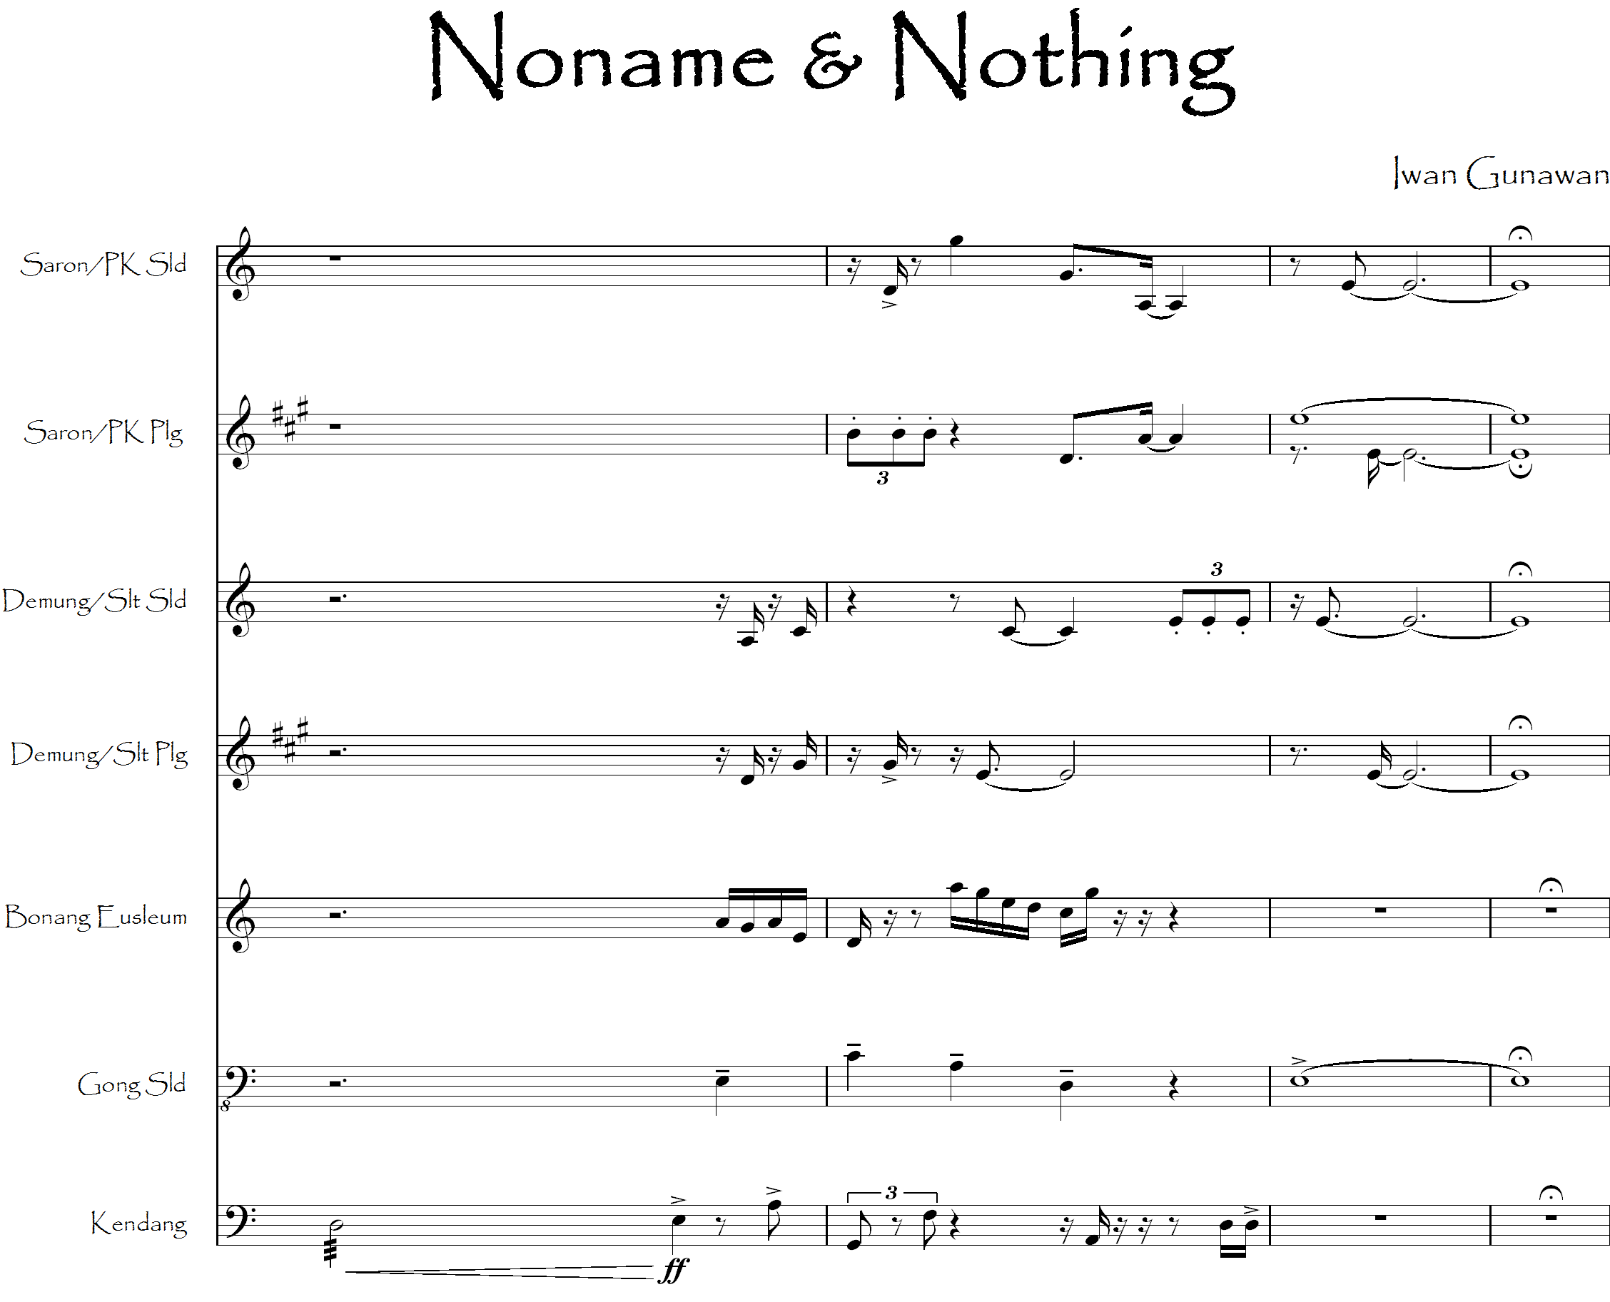
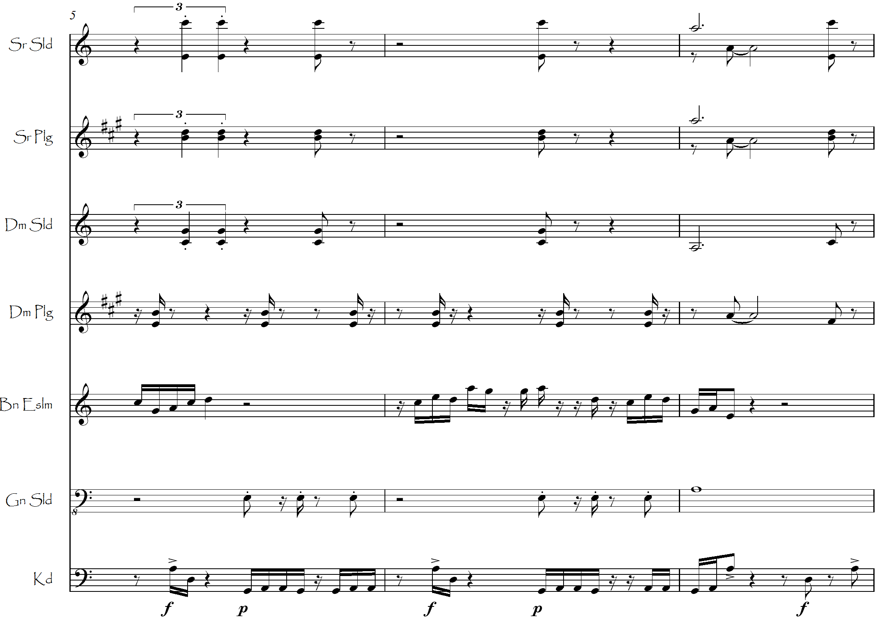

Figur 13. Bagian awal karya “Noname and Nothing” dengan gamelan slendro pelog tumbuk A

Jika kita lihat notasi di atas (terutama bagian awal), setiap tabuhan instrumen memilki tekstur melodi yang mandiri. Pada bagian ini untuk sementara tabuhan pada setiap instrumen tidak memiliki kaitan satu sama lain kecuali pada akhir kalimat melodi yang menekankan perbedaan bunyi nada “3 (na/lu) antara waditra berlaras pelog dan waditra berlaras slendro. Aspek lain adalah loncatan nada yang jauh dan acak, serta variasi artikulasi nada panjang dan nada yang pendek membawa kesan bunyi lebih bersifat perkusif. Pada bagian selanjutnya tekstur bunyi sudah dapat dibagi jadi dua bagian yaitu bagian melodi dan akor. Bagian melodi dari instrumen bonang masih mempresentasikan kesan melodi “acak” oleh karena konsep sistem nadanya. Sedangkan bagian akor yang dimainkan oleh gong, demung dan saron/peking seolah-olah merespon melodi bonang dengan nada-nada vertikal dan disonan.
Hal lain yang ingin diuraikan pada karya ini adalah pengolahan nada pada bagian akhir. Pada bagian ini, hampir semua instrumen memainkan bunyi yang pendek untuk menghasilkan bunyi yang bersifat perkusif serta menghindari kesan melodis. Selain itu dialog nada “2(ro)/4(ti)” dan “3(lu)/3(na)” dari dua laras tersebut sangat dominan, untuk mempersoalkan perbedaan secara mikro intervalis antara kedua laras tersebut. Agar lebih jelas mohon lihat contoh notasi di bawah ini.

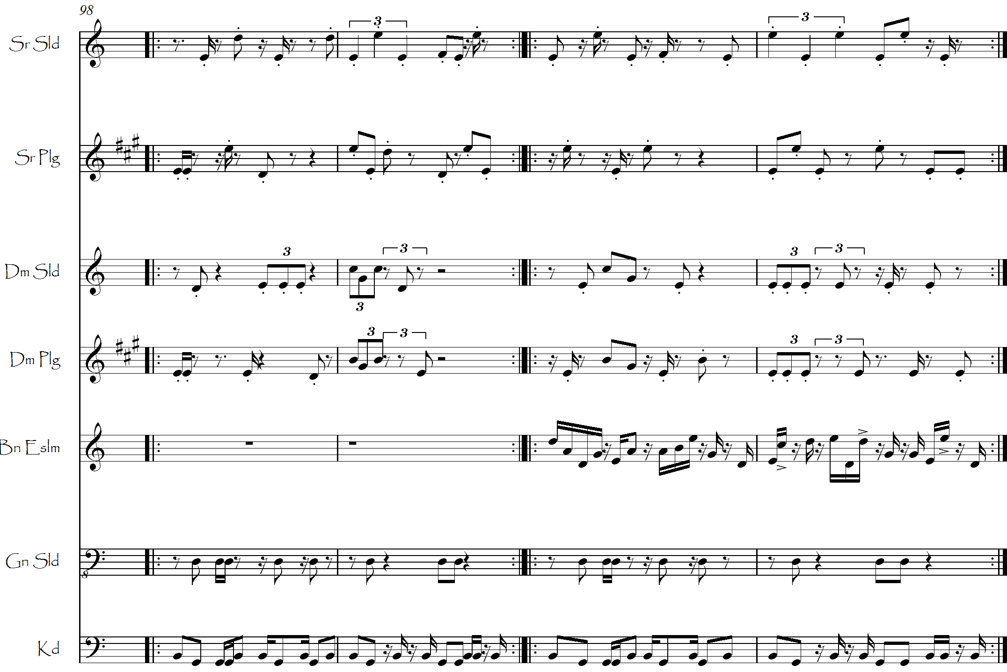

Figur 14. Tekstur bunyi perkusif pada bagian akhir karya “Noname and Nothing

Dari uraian analitis di atas konsep garap sistem dasa nada pada karya ini berdasar pada pengolahan musik antara lain: 1) membuat tekstur melodi dengan kesan acak/random berdasar pada tinggi rendah bunyi, durasi bunyi serta warna suara dari instrumen yang digunakan, 2) mengolah nada-nada yang bersifat harisontal dan vertikal, 3) mempertimbangkan tentang nada-nada yang bersifat mikro intervalis, 3) menciptakan bunyi-bunyi yang “perkusif” dari konfigurasi instrumen dan sistem nada yang digunakan.

KESIMPULAN
Dari proses analisis dapat disimpulkan bahwa, terdapat dua hal yang menjadi orientasi para komponis dalam menggarap laras pada musik gamelan, pertama dengan membatasi nada-nada dari laras yang digunakan dalam membangun bunyi baik secara vertikal maupun harisontal dan kedua, memperluas nada dengan mencampur laras lainnya untuk membangun kesan laras yang baru. Seperti pada karya Supanggah, laras pelog yang berjumlah tujuh nada hanya digunakan lima nada dengan struktur interval yang hampir seperti “kromatik” yakni nada 6 (nem), 5 (mo), 4 (pat), lu (3), 2 (ro) dalam sistem kepatihan Jawa atau 1 (da), 2 (mi), 3- (ni), 3 (na), 4 (ti) dalam sistem damina Sunda. Sedangkan pada karya Mack, laras degung yang berjumlah lima nada, hanya empat nada yang digunakan yaitu 1 (da), 2(mi), 4 (ti) dan 5 (la). Sementara pada karya O’Neil dan Gunawan menggunakan pendekatan “kromatik” berdasar campuran nada dari laras pelog dan slendro yang berjumlah 10 nada.
Dalam mengembangkan estetika musik gamelan, penggunaan serta pengolahan nada-nada dengan teknik membatasi penggunaan nada dapat menghasilkan kesan laras baru meskipun menggunakan laras yang bersifat konvensional. Hal itu dapat kita pahami dari analisis empat karya yaitu “Thongkleng” dari Supanggah, “Crosscurrent” dari Mack, yang melakukan pembatasan nada yang digunakan hingga tercipta laras baru. Sedangkan karya “Lesson of The Garden – Water Way” dari O’Neil dan “Noname and Nothing” dari penulis sendiri merupakan upaya pengembangan laras dalam mengkombinasikan laras yang ada yakni slendro pelog dengan pendekatan tangga nada kromatik.
Analisis ke empat karya di atas hanya merupakan kasus atau fenomena teknik komposisi yang fokus pada penggunaan laras pada musik gamelan. Tentu saja, untuk memahami lebih dalam akan keunikan ke empat karya tersebut, masih dibutuhkan penelitian lebih lanjut agar memperoleh gambaran konsep serta fenomena musikal yang lebih rinci. Namun demikian apa yang diuraikan dalam tulisan ini dapat memberi inspirasi para komponis lain dalam menggarap karya musik gamelan kontemporer.

DAFTAR RUJUKAN

Angkasa, L. 2012. Lou Harrison’s Concerto for Piano with javanese Gamelan: Synchronization of East and West. Thesis. Rice University. Houston, Texas.
Arnawa, IM, dkk. 2010. Pendro II. Jurnal April 2010. ISI Denpasar.
Bowen, G. 2009. Document Analysis as a Qualitative Research Method. Qualitative Research Journal vol. 9 no. 2, pp. 27-40. Western Carolina University.
Hardjana, S. 2004. Musik Antara Kritik dan Apresiasi, PT Kompas Media Nusantara. Jakarta.
Koesoemadinata, RMA. 1969. Ilmu Seni Raras. Pradjna Paramita. Djakarta.
Mack, D. 2004. Ilmu Melodi.Pusat Musik Liturgi. Jogjakarta.
Ramaer, H. 2004. INTERVIEW: Sinta Wullur and the Diatonic Gamelan. Balungan Volume 9-10. American gamelan Institute
Sasaki, M., Masunah, J. 2019. Sorog and Pelog Scales in the vocal and rebab of Sundanese Gamelan Salendro. Atlantis Press. ICADE 2019.
Sasaki, M., Masunah, J. 2021. A Review of The Sundanese Scale Theory. Harmonia, e-ISSN 2541-2426
Saepudin, A. 2015. Laras, Surupan, dan Patet dalam Praktik Menabuh Gamelan Salendro. Resital Vol. 16 No. 1, April 2015.
Smith, O. 2019. GENETIK: An Analytical Study of the contemporary Gamelan Music of Dewa Ketut Alit. Tesis. University of Sydney.
Sumarsam. 1995. Gamelan: Cultural Interaction and Musical Developtment in Central Java. The University of Chocago Press. USA
Suparli, L. Gamelan Pelog Salendro-Induk Teori Karawitan Sunda. Sunan Ambu Press. Bandung.
Wallach, J dkk. 2013. “Dance to Your Roots”: Genre Fussions in the Music of Indonesia’s Krakatau. Asian Music Edisi January 2013. The University of Texas Press.
White, Marlyn Domas, dkk. (2006). Content Analysis: A Flexible Methodology. LIBRARY TRENDS, Vol. 55, No. 1, pp 22-45. University of Illinois.
Yuliana, A, dkk. 2013. Degung Kreasi: Kreativitas Dalam Fenomena Karawitan Sunda. Tesis. Universitas Gadjah Mada.

